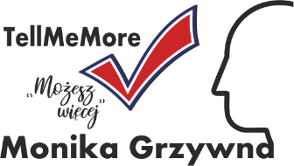

…....................................................................

( miejscowość i data )

ZGODA UCZESTNIKA lub ZGODA RODZICÓW / OPIEKUNÓW PRAWNYCH DZIECKA

na UDOSTĘPNIENIE

DANYCH WRAŻLIWYCH

1. Zgoda ma na celu : udostępnienie danych wrażliwych uczestnika biorącego udziału w ………………………………………………………………………………………………………………………………………………………………………………………………………………………………………………

w terminie………………………………………………………………………………………………………….

2. Zgoda zostanie wykorzystana w zakresie : ochrona zdrowia oraz udzielenie

możliwości korzystania z kontaktu telefonicznego w sytuacjach szczególnych związanych z dzieckiem.

3. Dane wrażliwe : ( proszę wypełnić )

• imię i nazwisko uczestnika ......................................................................................

• adres zamieszkania ............................................................................ ……….

• nr pesel • nr telefonu ............................................................................ ………

• adres e-mail uczestnika ............................................................................ ……….

• nr dokumentu tożsamości i termin ważności ......................................................................................

• imiona i nazwiska rodziców / opiekunów prawnych .........................................................................

• numery telefonów rodziców / opiekunów prawnych ..........................................................................

• adresy e-mail rodziców / opiekunów prawnych .......................................................................

Wyrażam zgodę na udostępnienie danych wrażliwych mojego dziecka

…………………………………………………………………………………………

( podpisy )

TellMeMore nauczanie języka angielskiego, niemieckiego, włoskiego ul. Folwarczna 17A/2A 43-450 Ustroń

Tel. 722072822 REGON 277549381, NIP 6422724321